**1.1 Η εποχή του Αυγούστου**

**(27 π.Χ.-14 μ.Χ.)**

 **Στόχος του Οκταβιανού**: η ειρήνη και η ασφάλεια

ενισχύει την κεντρική εξουσία



Ξέρω τι θα κάνω!

Θα τους αφήσω να μου δώσουν αξιώματα κι έτσι θα πάρω όλη την εξουσία **χωρίς** να ενοχλήσω τα δημοκρατικά αισθήματα των Ρωμαίων



Άφησε τη σύγκλητο και τον λαό να του προσφέρουν τα εξής **αξιώματα**:

* του υπάτου,
* του ανθυπάτου,
* του δημάρχου,
* του ιμπεράτορα,
* του πρώτου πολίτη του κράτους,
* του “μεγίστου αρχιερέως”

Δημιούργησε ένα συμβουλευτικό σώμα, **το συμβούλιο του αυτοκράτορα.**

Απέφυγε τις αυταρχικές μεθόδους, ακολούθησε **συμβιβαστική τακτική** στην κατανομή της εξουσίας.

Διατήρησε την **υψηλή εποπτεία**: στη διοίκηση, στην εξωτερική πολιτική, στα στρατιωτικά ζητήματα.

Διαχείριση στα **επιμέρους θέματα**: 2 τάξεις ιππείς & συγκλητικοί

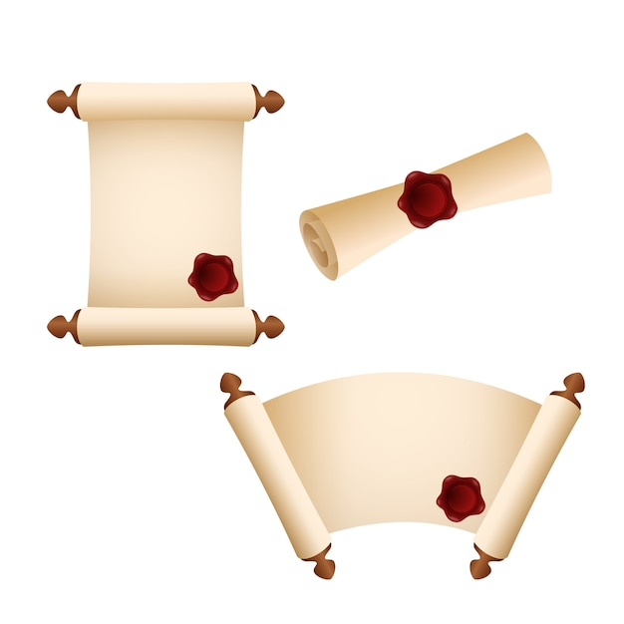

**Προϋποθέσεις** **για την είσοδο στις 2 τάξεις:**

* Ηθική ακεραιότητα
* Εκπλήρωση στρατιωτικής θητείας
* Μεγάλη περιουσία

**Διοίκηση επαρχιών** :

* Ο Αύγουστος διορίζει στρατιωτικούς διοικητές παραμεθόριων & προβληματικών περιοχών.
* Η Σύγκλητος διορίζει ανθύπατους στις υπόλοιπες επαρχίες.

**Εκτελεστική εξουσία**: από διοικητικούς αξιωματούχους = επαγγελματίες υπάλληλοι.

**Μέτρα** για την αναγέννηση γεωργίας & την επαναφορά παλαιών αυστηρών ηθών.

**Εξωραϊσμός** της Ρώμης με οικοδομήματα.

Του απέδωσαν τον τίτλο του Αυγούστου( σεβαστός με θεϊκές ιδιότητες).

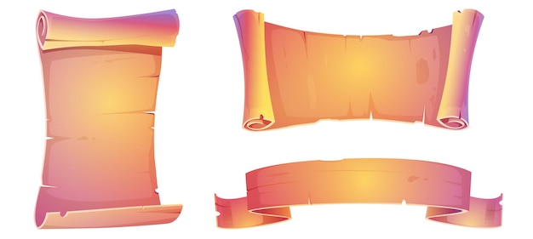

Μοναρχικό πολίτευμα

***Ηγεμονία*** ***(Principatus)***

Το μεγαλύτερο μέρος του στρατού 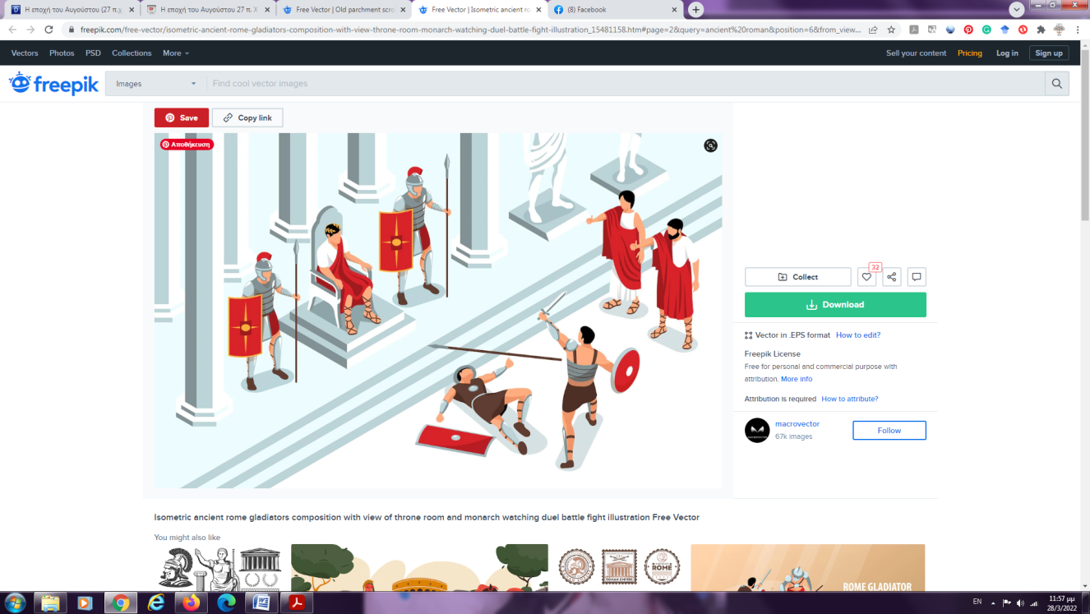εγκαταστάθηκε στα πιο επικίνδυνα σύνορα.

Διατήρησε στρατιωτικές μονάδες στη Ρώμη **꞊ *πραιτωριανοί*** (έγιναν επικίνδυνοι για το κράτος) .

Η σύγκλητος & ο στρατός παρενέβαιναν στη διοίκηση αν ο αυτοκράτορας δεν ήταν ικανός.

**Πρώτος Πολίτης & Σύγκλητος**

**Δυαρχία εξουσιών**

**Κληρονομική διαδοχή** επικύρωση της εκλογής του αυτοκράτορα από τη σύγκλητο.